

|  |  |  |
| --- | --- | --- |
|  | 桃園健康扶輪社  DISTRICT 3502 R.I.  ROTARY CLUB OF TAOYUAN ENERGETIC |  |

中華民國113年10月10日出刊 2024-25年 第三期

例會時間：週四18:00-21:00 例會地點：水悅餐廳(桃園市中壢區大享街218號)

辦事處：桃園市桃園區大有路59號4樓 電話: 03-3354134

　　　　　　　　　　　 　傳真: 03-3348965

|  |  |  |  |
| --- | --- | --- | --- |
| 社長：林昕暐Wason | 秘書：葉竹豈Fion | 財務：李慧貞Air | 糾察：黃義家Roger |
| 聯誼：張智程Bruce | 節目：劉培媛Teresa | 出席：吳麗卿Rose.W | 社刊：蕭昭琳Jolin |

🙘 🙘 🙘 🙘 🙘 🙘 🙘 🙘 🙘 🙘 🙘 🙘 🙘 🙘 🙘 🙘 🙘 🙘 🙘 🙘 🙘 🙘 🙘 🙘 🙘 🙘

**【今日例會】10月10日(星期四) 第81次例會**

例會節目：AG訪視

地 點：水悅餐廳(桃園市中壢區大享街218號)

**【下次例會】10月17日(星期四) 第82次例會**

例會節目：總監公訪

地 點：水悅餐廳(桃園市中壢區大享街218號)

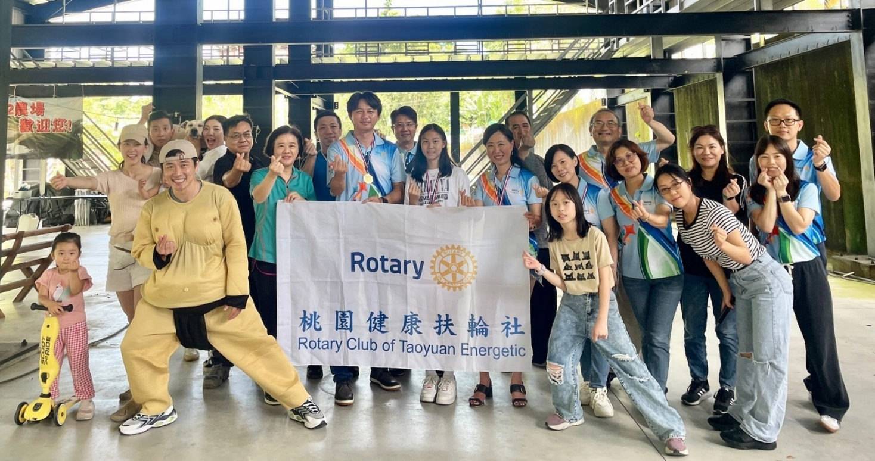

**C:\Documents and Settings\Administrator\桌面\MC900027206.WMF**

|  |  |  |  |  |
| --- | --- | --- | --- | --- |
| 日期 | 性質 | 時間 | 節目內容 | 參加 |
| 10/05  （六） | 地區活動 | 13:30-16:55 | 【地區】新社友研討會  地點：住都飯店 | 社友代表 |
| 10/17  （四） | 例會 | 16:00  -  21:00 | 總監公訪  地點：水悅莊園 | 全體社友 |
| 10/18  （五） | 友社活動 | 13:30-15:00 | 【朝陽社】社區服務：自閉症基金會捐贈  地點：尊爵飯店 | 社友代表 |
| 10/24  （四） | 家庭懇談 | 18:30-21:00 | Alex、Bruce／  CP Rose、David、Rita、Yusien、Literati、Sara、Frank | 全體社友 |
| 11/06  （三） | 友社活動 | 06:30-20:00 | 【瑞誠社】社區服務：孩子的書屋 捐贈儀式  地點：台東風禾公園 | 社友代表 |
| 11/08  （五） | 地區活動 | 18:00-20:50 | 【地區】扶輪論壇(一)  地點：住都飯店 | 社友代表 |
| 11/12  （二） | 友社活動 | 12:45-13:30 | 【東南社】地區獎助金：沙教授兒童創意教室  地點：桃園莊敬國小 | 社友代表 |
| 11/16  （六） | 陽光例會 | 14:00-20:00 | 【地區】公益園遊會暨反毒熱舞大賽 | 全體社友 |
| 11/20  （三） | 家庭懇談 | 18:30-21:00 | Jonas、Jolin／  Alpha、Elsa、Rose、Mark、Song、Archer | 全體社友 |
| 11/28  （四） | 例會 | 17:30-21:00 | 社務行政會議選舉-(社當)  地點：水悅莊園 | 全體社友 |
| 11/30  （六） | 地區活動 | 08:00-17:00 | 【地區】羽球聯誼賽  地點：中壢國民運動中心 | 全體社友 |

**桃園健康社社務及活動預告**



|  |  |
| --- | --- |
| **生日快樂** | |
| **Alpha** | **09/10(二)** |
| **Diego** | **09/14(六)** |
| **Yusien** | **09/15(日)** |
| **Air** | **09/27(五)** |
| **Kingarden** | **10/06(日)** |
| **Roger** | **10/12(六)** |
| **結婚快樂** | |
| **Rita** | **10/04(五)** |
| **Wason & Evy** | **10/07(一)** |
| **Alpha & Kingarden** | **10/07(一)** |
| **Mark** | **10/10(四)** |
| **Archer** | **10/17(四)** |

**第80次例會出席報告**

**中秋農場活動**

**社友人數：32位**

**實際出席：11位**

**缺 席：21位**

**出 席 率：34%**

司儀輪值

**10/10 Grace**

**10/17 Diego**

**11/28 Elsa**

**C:\Documents and Settings\Administrator\桌面\MC900027206.WMF助理總監 AG Rose 介紹**

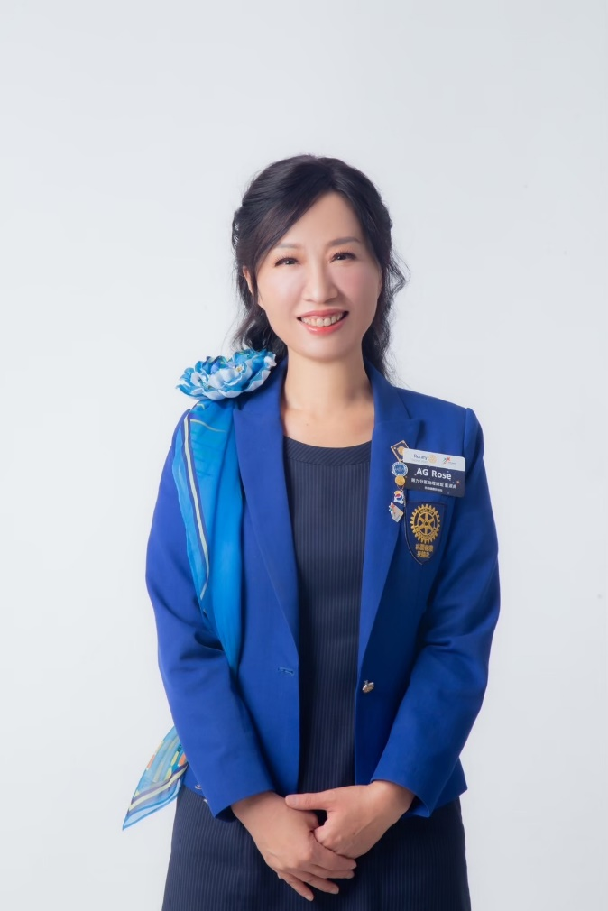

**主講人 : AG Rose 藍淑貞 女士**

**學歷:長庚大學EMBA畢**

**職業分類：醫療顧問業  
現職：齊軒生醫有限公司 負責人**

**所屬社：桃園健康扶輪社**

**扶輪經歷：**

**2012.10.09　桃園朝陽扶輪社入社**

**2012-2014　朝陽扶輪社 助理會計/媒體關係主委**

**2015-2016　朝陽扶輪社 職業/聯誼副主委**

**2017-2018　朝陽扶輪社 秘書/公關主持理事**

**2019-2020　朝陽扶輪社 公共關係/職業服務主委**

**2021-2022　健康扶輪社 創社社長**

**2022-2025　健康扶輪社 策略/扶輪基金主持理事**

**地區經歷：**

**2018-2019　 地區台灣C肝防治委會 籌備主委**

**2022-2023　 第九分區聯合社區服務 籌備主委**

**2023-2024　 地區RCC 訓練會 籌備主委**

**2024-2025　 第九分區 助理總監**

**A good teacher can inspire hope,ignite the imagination, and instill a love of learning.**

**一位好的老師可以引發希望、點燃想像力，並灌輸對求知的喜愛。**

**～ 布拉德·亨利，政治人物**

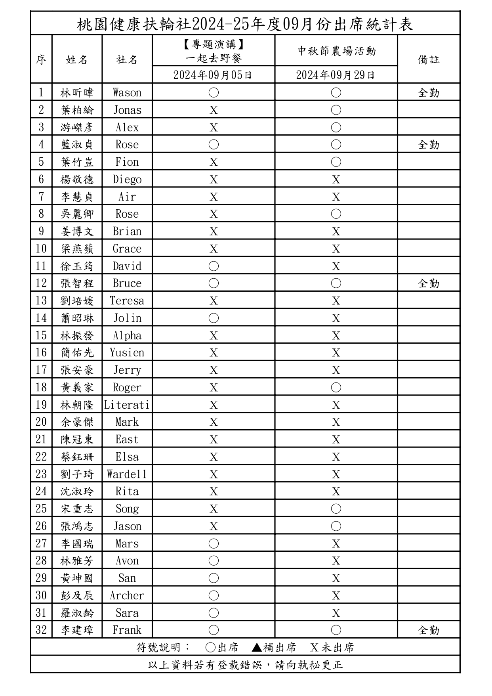

**當你對人微笑時，那就是愛，是給那人的禮物，一件美麗的禮物。**

**～ 德瑞莎修女**